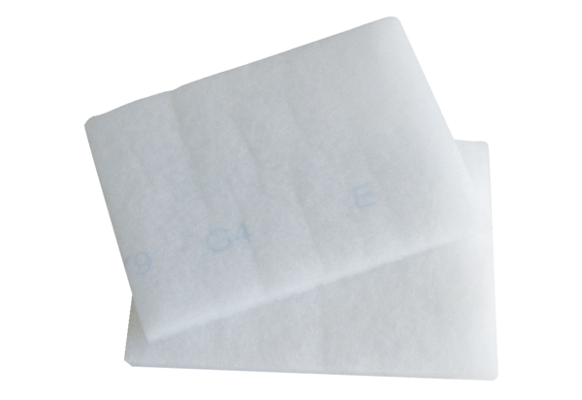Luftfilter, Ersatz EW-FVerpackungseinheit: 2 StückSortiment: K
Artikelnummer: 0093.1231Hersteller: MAICO

